🐾El puma reina en Argentina🐾
¿qué revelan estos 2.000 avistamientos
de felinos en nuestro pais?

Fuente: Instituto Geográfico Nacional
Dataset: descargar csv

Se realizó un análisis de más de +2.000 registros de avistamientos de felinos en diferentes provincias de Argentina. Gracias a estos datos, se puede conocer en qué lugares se vieron más felinos, en qué momentos y cuáles fueron las especies más registradas.

Para realizar el análisis se utilizó un dataset que contiene información sobre las especies de felinos, su ubicación, la provincia y la fecha en la que fueron registradas. Al analizar los datos, se pudieron encontrar algunas diferencias según el lugar y el momento del año en que se realizaron los avistamientos. También se observó que muchas especies se concentran en determinadas provincias.

El puma, un felino presente en gran parte del país:

De las 9 especies de felinos registradas en los datos almacenados en el dataset, el puma (Puma concolor) es una de las especies que más aparece en los registros. en las tres provincias con mayor cantidad de avistamientos.
En Misiones, Santa Cruz y Corrientes se registraron 1.135 avistamientos de pumas.

También se registraron otras especies, como el yaguarundí, con 318 registros, y el yaguareté, con 164 registros. esto puede relacionarse con que el puma es un animal que puede vivir en diferentes lugares de Argentina. Se encuentra tanto en zonas del norte como en zonas del sur del país.

El caso del yaguareté (Pantera onca) es diferente. La mayoría de sus registros se encuentran en Misiones, principalmente en la selva paranaense. esta especie se encuentra en peligro crítico de extinción en Argentina, por lo que es importante cuidar y conservar los lugares donde todavía vive.

Los datos muestran que la presencia del yaguarete está más concentrada en una zona especifica, a diferencia del puma, que tiene una distribución más amplia en el país.

Misiones, la provincia con más avistamientos

Al observar la cantidad total de avistamientos en cada provincia, Misiones es la provincia que tiene más registros. esta cuenta con 1.253 avistamientos.
Después se encuentra Santa Cruz, con 313 avistamientos, En tercer lugar está Corrientes, con 178 registros, l

Las demás provincias, como Formosa, Neuquén y Chubut, tienen una cantidad de avistamientos mucho menor. Esto muestra que la mayoría de los registros del dataset se concentran principalmente en Misiones.

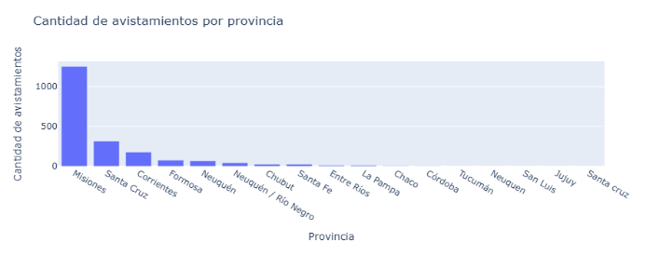

Esta gran cantidad de avistamientos en Misiones no significa necesariamente que sea la provincia donde viven más felinos. también puede deberse a que en esta zona se realizan más trabajos para observar y registrar a estos animales.

Enero, el mes con más avistamientos

Otra información importante en el análisis es la cantidad de avistamientos según los meses. enero fue el mes con mayor cantidad de registros, con más de 300 avistamientos.
Por otro lado, marzo fue el mes con menor cantidad de avistamientos, con solo casi 100 registros.

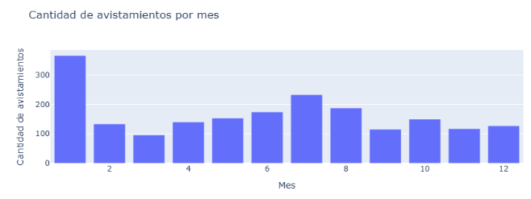
(Una aclaración que me falto en las resoluciones de las preguntas es que en los diagramas linea y barras no figuran el mes como tal, solo podemos ver los valores que tienen cada uno como se muestra en el diagrama de arriba, que no dice como tal “enero” y eso puede causar confusiones)
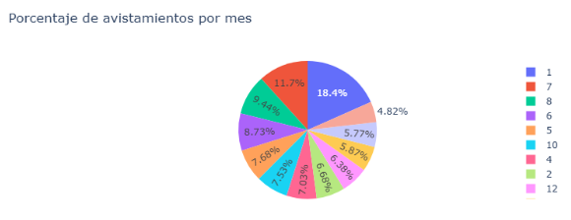
Gráfico: Distribución porcentual de los avistamientos a lo largo del año.

( Palabras: 531 ) gracias mamá por ayudarme a redactar

Preguntas(lo que está en negrita es el cambio de lugares):

- ¿Cuántas especies diferentes hay registradas en el archivo? (Cálculo) 4
- ¿Es verdad que Santa Cruz es la segunda provincia con más avistajes registrados? 3(Filtro)
- ¿Cómo cambia la cantidad de avistamientos durante los meses en el año 2010? Mostrar gráfico de líneas. 2
- ¿Cómo cambió la cantidad de avistamientos de felinos durante los últimos meses del año más reciente? 1
- ¿En qué meses del año se registraron más avistamientos de felinos? (Gráfico de barras)
- ¿Qué provincias tienen la mayor cantidad de felinos registrados? (Gráfico de barras)
- ¿Cuáles fueron las 3 especies registradas en las provincias que concentran la mayor cantidad de avistamientos?
- ¿Cuál es el mes con mayor y menor porcentaje de avistamientos? (Gráfico de torta)
- Mapa general con todas las especies de "Puma" 10
- ¿Cómo se distribuyen geográficamente los registros de la especie Panthera onca? (Mapa) 9

Aclaraciones del Júpiter Notebook:

El orden de las preguntas las debo cambiar por dificultad, ya que resulta extraño que de un gráfico pase a una pregunta de filtros y puede llegar a confundir a los alumnos.

la pregunta 1 está mal redactada ya que no dice directamente cuales son los últimos meses del dataset y no se va a poder responder bien. (cambiarlo por barras?)

Y la pregunta 2 cambiar la pregunta por “¿Cómo cambia la cantidad de avistamientos durante los meses en el año 2010? mencionar el los 3 meses con mayor cantidad ”

Redactar mejor la pregunta 5

Ayuda me quiero ir a dormir y son recién las 2am TnT

